DCM Glasgow Coma Scale
Conceptversie Nederlands
Inhoudsopgave
1. Inhoud DCM Glasgow Coma Scale (GCS) 2
1.1 Concept (Concept) 2
1.2 Doelstelling (Purpose) 2
1.3 Groep cliënten (Patient Population) 2
1.4 Wetenschappelijke onderbouwing (Evidence Base) 2
1.5 Informatie Model (Information Model) 3
1.6 Werkwijze (Instructions) 7
1.7 Interpretatierichtlijnen (Interpretation guidelines) 8
1.8 Zorgproces / afhankelijkheid (Care Process) 8
1.9 Een voorbeeld van het instrument (Example of the Instrument) 9
1.10 Inperkingen (Constraints) 9
1.11 Issues en openstaande vragen (Issues) 9
1.12 Referenties (References) 9
1.13 HL7 Functioneel Model (Functional Model) 10
1.14 Traceerbaarheid naar andere standaarden 11
2. Glasgow Coma Scale (org.hl7.GlasgowComaScale(15pointversion)-v0.75) 12
2.1 Authorship and governance 12
2.2 Revisie historie (Revision History) 14
2.3 Disclaimer (Disclaimer) 14
2.4 Gebruiksvoorwaarden (Terms of Use) 14
2.5 Copyrights (Copyrights) 15

Inhoud DCM Glasgow Coma Scale (GCS)

Concept (Concept)

De Glasgow Coma Scale, ook wel de EMV-score (beste Eye, beste Motor, en beste Verbal response) genoemd, is een meetinstrument voor de beoordeling van het bewustzijnsniveau van een patient (NVICV, 2010). Het model omvat de 15 punts versie van de GCS.
Er bestaan andere instrumenten die hier niet worden beschreven.

Doelstelling (Purpose)

Het meten van het neurologisch functioneren van een patiënt. Specifiek het vaststellen en bewaken van het bewustzijnsniveau van een patient (NVICV, 2008). Het meten van het neurologisch functioneren en bewustzijnsniveau is belangrijk voor de diagnose, de prognose en het volgen van de neurologische conditie van de patient.
Aanvulling NFU 2013: Biedt de mogelijkheid om een klinische observatie betreffende de bewustzijnstoestand van een patiënt over te dragen met een gevalideerd instrument dat gebruikt maakt van de reacties van een patiënt op stimuli.

Groep cliënten (Patient Population)
Het monitoren van patienten(NVICV, 2010):
- na intracraniele chirurgie
- bij neurologische aandoeningen (CVA, encefalitis, meningitis)
- bewustzijn bij traumapatiënten
- na intoxicatie met stoffen die het bewustzijn kunnen verminderen

De beschreven Glasgow schaal niet gebruiken bij kinderen. Voor kinderen is er de Pediatric Glasgow Coma Scale (PGCS) ontwikkeld. Die wordt in de regel gebruikt bij kinderen jonger dan 17 jaar. De NFU waardensets voor kinderen zijn niet aan dit model toegevoegd. Daar is een aparte GCS DCM voor gewenst.

Wetenschappelijke onderbouwing (Evidence Base)

De Glascow Coma Scale werd in 1974 door Teasdale en Jennett geïntroduceerd om de diepte van bewustzijnsstoornissen te bepalen (Teasdale, Jeanett, 1974). Door het bewustzijn aan de hand van de Glasgow Coma Scale te meten kan men de ernst van hersenletsel objectiveren en de prognose voor de patiënt bepalen (van der Naalt, 2004).

De Glasgow Coma Schaal (GCS) wordt specifiek gebruikt om het bewustzijnsniveau van patiënten met een verlaagd bewustzijn ten gevolge van een schedel-hersenletsel vast te stellen en te bewaken.
Het meten van het bewustzijn is belangrijk voor het stellen van de diagnose en de prognose en voor het volgen van de toestand, zodat een eventuele verdere daling van het bewustzijn tijdig geconstateerd kan worden en maatregelen kunnen worden getroffen. Voor volwassenen en kinderen zijn er aparte gebruiksvoorschriften. Dit model beschrijft het gebruik van de GCS voor volwassenen. Er is een aparte schaal voor kinderen.

De GCS wordt op twee manieren gebruikt: de eerste is de originele totaal score. Daarnaast wordt in sommige praktijken de EMV score gepresenteerd. Dat is een simpele opsomming van de drie individeule scores voor beste Eye, beste Motor en beste Verbal response, zonder de optelling tot een totaalscore. Dit is volgens Teoh (2000) de methode die bij voorkeur gehanteerd dient te worden.

De Glasgow Coma Schaal wordt voor het eerst gerapporteerd door de ontwikkelaars als schaal om coma na een trauma vast te stellen (Teasdale & Jennett, 1974). De Glasgow Coma Schaal is een internationaal aanvaarde graadmeter die het mogelijk maakt tot een goede schatting van de ernst van het schedel-hersenletsel te komen. In de CBO richtlijn (2002): ernstig traumatisch hersenletsel, wordt de Glasgow Coma Schaal dan ook als enige instrument genoemd om het bewustzijn bij deze patiëntencategorie te bepalen.
Alle abstracte woorden waarmee een daling van het bewustzijn wordt beschreven, vormen eigenlijk een ‘vertaling’ van wat men bij de patiënt waarneemt, dat wil zeggen datgene wat de patiënt doet, spontaan of bij prikkeling. De verdienste van de Glasgow Coma Schaal is dat deze schaal niets anders weergeeft dan wat de patiënt doet, en dat in eenvoudige termen (Bruining, Lauwers & Thijs, 1991).De psychometrische kenmerken van de GCS zijn geanalyseerd, onder andere gebaseerd op Wade (1994).

Teasdale en Murray (2000) pleiten er voor om de originele GCS te gebruiken met de 6 items voor motoriek, en het optellen tot het totaal met de range van 3 tot en met 15. Verder moeten ook de individuele scores worden vastgelegd en aangegeven of een of meer ervan niet gescoord konden worden.

Informatie Model (Information Model)

Dit deel waarin het informatie model wordt beschreven omvat als eerste een korte beschrijving van de model componenten. Daarna volgt een representatie van het model in Unified Modeling Language (UML).
Vervolgens worden de afzonderlijke data elementen, zoals in een klasse in het model gerepresenteerd gedefinieerd. Elk data element wordt gedefinieerd, het data type gespecificeerd, met een subset van ISO 21090, en een unieke code uit een of meer gestandardiseerde terminologieen wordt toegevoegd.
Waar van toepassing wordt ook de waardenset uitgewerkt en gecodeerd.
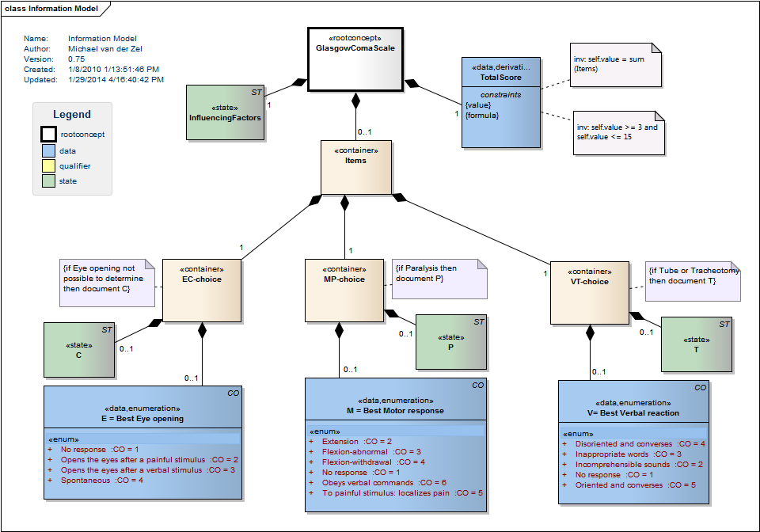
Glasgow Coma Schaal heeft een totaal score
Totaal score is een nummer
Glasgow Coma Schaal heeft items
Items heeft V voor verbale reactie
Items heeft M voor beste motorische response
Items heeft E voor ogen (eye) openen
V Verbale reactie is een coded ordinal (CO)
M Motorische reactie is een coded ordinal (CO)
E Eye openen is een coded ordinal (CO)

Concept | Definitie
GlasgowComaScale  SCT: 386554004: Glasgow coma scale (assessment scale) | De Glasgow Coma Scale, ook wel de EMV-score (best Eye, Motor and Verbal respons) genoemd, is een meetinstrument voor de beoordeling van het bewustzijnsniveau van een patient (NVICV, 2010).

Concept | Definitie
InfluencingFactors  R4C: DCMGCS8765 | Staat toe om commentaar aan de score toe te voegen.

Concept | Definitie
TotalScore  SnomedCT:code 386560004: Glasgow coma score (Type:= clinical finding); LOINC: 9269-2 Glasgow Score Total , LOINC: code displayName, LOINC: 9269-2 Glasgow Score Total, SCT:: 386560004: Glasgow coma score (Type:= clinical finding) | Het gaat hierbij om de totaal score van de Glasgow coma schaal.
Constraint | value | inv: self.value >= 6 and self.value <= 24
Constraint | formula | inv: self.value = sum(*)

Concept | Definitie
Items | Modeling mechanism to combine all sub scores to one total score.

Concept | Definitie
EC-choice | Allows to express either the score or the comments or both.

Concept | Definitie
E = Best Eye opening  SCT: 281395000: GCS eye opening subscore, LOINC: 9267-6 Glasgow Score Eye Opening | Openen van de ogen als reactie van de patient.
  No response  LOINC: LA6553 No eye opening | Opent na geen enkele prikkel de ogen.
  Opens the eyes after a painful stimulus  LOINC: LA6554 Eye opening to pain | Opent de ogen niet na eerdere prikkels, opent de ogen na een centrale pijprikkel (suborbitaal) of perifere pijnprikkel (nagelbed)
  Opens the eyes after a verbal stimulus  LOINC: LA6555 Eye opening to verbal command | Opent de ogen na een verbale prikkel, dit kan normaal, herhaald of zelfs luid zijn.
  Spontaneous  LOINC: LA6556 Eyes open spontaneously | Opent de ogen spontaan

Concept | Definitie
C  R4C: DCMR4C3-1 | Comments to Eye opening

Concept | Definitie
MP-choice | Allows to express either the score or the comments or both.

Concept | Definitie
M = Best Motor response  LOINC: 9268-4 Glasgow Score Motor, SCT: 281396004: GCS motor response subscore | De beste motorische reactie van de patient.  Aandachtspunten:  Ø Scoor alleen de reactie van de armen, de reactie van de benen kan duiden op een spinale reflex.  Ø Test beide armen en scoor de beste reactie van beide.  Ø Voer geen pijnprikkel uit op een aangedaan of gekwetst lichaamsdeel
  Extension  LOINC: LA6563 Extension to pain | Strekken extensie, adductie en inwendige rotatie: van de bovenste en onderste extremiteiten.
  Flexion-abnormal  LOINC: LA6564 Flexion to pain | Abnormaal buigen: van de armen, dit gaat gepaard met extensie van de benen en het naar achteren buigen van de voeten.
  Flexion-withdrawal  LOINC: LA6565 Withdrawl from pain | Trekt terug op pijnprikkels: ontwijkt pijn of strekt de arm in de richting van de pijn maar is niet in staat de bron van de pijn te lokaliseren of zich ervan te ontdoen.
  No response  LOINC: LA6562 No motor response | Geen reactie: zelfs niet op pijnprikkels.
  Obeys verbal commands  LOINC: LA6567 Obeys commands | Gehoorzaamt aan verbale opdrachten: voert, zelfs in zwakke conditie, opdrachten uit.
  To painful stimulus: localizes pain  LOINC: LA6566 Localising pain | Lokaliseert pijn: probeert pijnprikkels te lokaliseren of zich ervan te ontdoen.

Concept | Definitie
P  R4C: DCMR4C3-2 | Allows to indicate whether paralysis is present.

Concept | Definitie
VT-choice | Allows to express either the score or the comments or both.

Concept | Definitie
V= Best Verbal reaction  LOINC: 9270-0 Glasgow Score Verbal, SCT: 281397008: GCS verbal response subscore
  Disoriented and converses  LOINC: LA6560 Confused | Gedesoriënteerd: verward ten aanzien van een of meer van het volgende: tijd, plaats of persoon, het vermogen een gesprek te voeren. Is niet adequaat in het beantwoorden van vragen.
  Inappropriate words  LOINC LA6559 Inappropriate words | Inadequaat: gebruikt woorden of zinnen die weinig of geen samenhang hebben, woorden kunnen willekeurig worden gebruikt, schreeuwen of vloeken.
  Incomprehensible sounds  LOINC LA6558 Incomprehensible sounds | Onverstaanbaar: alleen klanken. (gegrom/gekreun)
  No response  LOINC LA6557 No verbal response | Geen reactie: maakt geen geluid, spreekt niet.
  Oriented and converses  LOINC: LA6561 Oriented | Georiënteerd: in tijd, plaats en persoon.

Concept | Definitie
T  R4C: DCMR4C3-3 | Indicator for Tube.

Werkwijze (Instructions)

Wordt gebruikt om het bewustzijn van een patiënt te beoordelen aan de hand van 3 componenten die gezamenlijk de EMV score worden genoemd, waarbij voor zuigelingen (0-2 jaar) en peuters (2-5 jaar) een aangepaste schaal gebruikt wordt (De Bel, 2013). De drie responswaarden worden afzonderlijk en als totaal beschouwd. Bij de toaalscore is de minimale totale score 3 en de maximaal mogelijke score 15 (Teasdale et al, 1974).

De EMV score kan worden weergegeven als een samenstelling van elk de deelscores bijvoorbeeld E3M2V4 (opent ogen bij aanspreken, heeft een extensor reactie op pijn en produceert onbegrijpelijke geluiden) (De Bel, 2013). Als een van de EMV onderdelen niet kan worden beoordeeld - bijvoorbeeld als het subject geïntubeerd is en niet in staat om verbaal te reageren, of verlamd/verslapt en niet in staat om een motor antwoord te geven, dan wordt de deelscore wel opgenomen (score 1), maar aangevuld met een extra aanduiding (De Bel, 2013). Voor een geïntubeerde patiënt wordt V1T gebruikt, waarbij t = 'tube'.

De GCS is een betrouwbare en reproduceerbare onderzoeksmethode, die gemakkelijk kan worden uitgevoerd aan het bed van de patiënt. De GCS is niet een perfecte meetmethode; de juiste kennis en een gestandaardiseerde meetmethode zijn noodzakelijk om de GCS op de juiste manier te kunnen gebruiken (Matis, Birbilis, 2008).
De Glasgow Coma Schaal bestaat uit drie hoofdgroepen van observaties: openen van de ogen, motorische reacties en verbale reacties. De Glasgow Coma Schaal wordt per onderdeel ingevuld door het getal in te vullen dat het best overeenkomt met de beschrijving van hetgeen bij de patiënt wordt waargenomen, eventueel na het toedienen van een pijnprikkel.

De GCS (EMV is het zelfde) wordt in het Landelijke Trauma Registratie (LTR) altijd opgeteld, ook als een patiënt bijvoorbeeld geïntubeerd is. Een verbal reactie en dus de totaalscore valt hierdoor lager uit dan zou kunnen als de patiënt niet geïntubeerd is, immers, door de intubatie wordt praten onmogelijk. Van der Naalt (2004) adviseert in dit geval pseudo codes om geen informatie te verleizen.

De score EMV wordt dus wel opgeteld in de LTR, maar de waarde van de qualifier geeft aan hoe deze score te interpreteren is:
- Paralyzed (P) (PARAL)
- Tube (T) (TUBE)
- Paralyzed & Tube (P&T)
- C (voor de beperking bij Eye)

Andere factoren die van invloed zijn op de score zijn (TVPO, 2004):
- Sederende middelen;
- Inadequate ventilatie/ respiratie;
- Een lichaamstemperatuur van minder dan 33 graden celsius;
- Ernstige metabole stornissen.
De betrouwbaarheid van de score neemt bij aanwezigheid van deze factoren af.

Aandachtspunten
- Er zijn situaties waarin het criterium ogen openen niet kan worden gebruikt als graad voor het bewustzijn. Bijvoorbeeld bij een zogeheten brilhematoom (de patiënt wil wel maar kan het oog niet openen). In dit geval moet een C genoteerd worden. Ook bij dove patiënten kan de reactie op aanspreken niet getest worden.(Gelmers 2002).
- Pijnprikkel mag alleen via nagelbed toegediend worden. Andere prikkels mogen niet meegeteld worden.
- Problemen bij de uitvoering van test verbale reactie: patiënten met afasie, taalbarrière.
Ook geïntubeerde patiënten en patiënten met een tracheostoma leveren problemen op bij het vaststellen van de score. Bij een geïntubeerde patiënt mag niet ‘geen reactie’ gescoord worden. Men noteert dan V: T (Tube).
- Bij patienten die gesedeerd zijn of een lichaamstemperatuur hebben van <33 graden celsius wordt geadviseerd geen pijnprikkel toe te passen. Hierbij wordt alleen een pupilcontrole aanbevolen en dus een C genoteerd.
- De sumscore wordt dan vastgesteld zonder de items waarvoor een T of C of Paralyse gescoord is. Het totaal van de rest wordt dan uiteraard lager. Dit is via de qualifier te achterhalen.

De GCS wordt genoteerd in het dossier van de patient. Bij een plotselinge verandering in de GCS, met name wanneer de toestand van de patient slechter wordt, dient dit direct aan de behandeld arts gerapperteerd te worden (TVPO, 2004).

Interpretatierichtlijnen (Interpretation guidelines)
Door de scores van drie verschillende onderdelen op te tellen ontstaat de totale Glasgow Coma Schaal score. Hierbij geldt als afkappunt: Glasgow Coma Schaal score £ 8 uit 15. (Meijer,2004, submitted). Dit betekent dat bij een totaalscore van 8 of lager er sprake is van ernstig letsel; de patiënt ligt in coma. Een totaalscore van 9 tot en met 12 geeft een matig hersenletsel aan. En bij een totaalscore van 13 tot en met 15 is er sprake van licht hersenletsel.
Naast de totale Glasgow Coma Schaal score kan ook de EMV-score gegeven worden. Deze representeert de beste prestatie van de drie verschillende reactiepatronen. Een normaal georiënteerde, wakkere patiënt heeft een EMV-score van 4-6-5 ofwel E4M6V5. In termen an de EMV-score wordt gesproken van een coma bij een EMV van 1-5-2 (of E1M5V2) of lager (Gelmers,2002). Voor verdere interpretaties bij tussenliggende scoren wordt naar de literatuur verwezen.

Zorgproces / afhankelijkheid (Care Process)
Niet nader ingevuld

Een voorbeeld van het instrument (Example of the Instrument)

Het Nederlandse voorbeeld is ontleend aan de Bel, (2013).

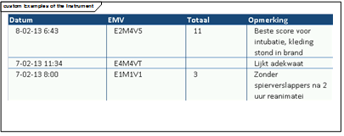

Inperkingen (Constraints)
Totaal score is minimaal 3 en maximaal 15 punten.

Issues en openstaande vragen (Issues)

Er rust copyright op de Glasgow Coma Scale. Echter de informanten voor deze DCM konden niet aangeven wie de copyright houder is. Elke informatie hierover wordt op prijs gesteld.

Er is in het Engelse taalgebied enige discussie over het gebruik van de letter scores. Voor Nederland wordt aangehouden dat deze worden toegepast. Maar het is een value set waaruit de letters weggelaten kunnen worden bij implementatie.

Referenties (References)
Projects:
Developed as a Careinformationmodel for the following projects:
- NICTIZ CVA Ketenzorg (Continuity of care for patients with CVA)
- Nictiz Traumazorg (Trauma care)
- ACTIZ Eenheid van taal (Uniformity of language)
- Parelsnoer initiative
- OLVG nursing record

Literature:
- Archetype openEHR-EHR-OBSERVATION.glasgow_coma.v1draft. Obtained on 26 augustus 2008, from http://www.openEHR.org.
- Bruining, H.A., Lauwers, P., Thijs, L.G. (1991). Intensive care. Utrecht, Wetenschappelijke uitgeverij Bunge.
- Care informationmodel Doc_Obs_Glasgow_Coma_Scale_R01_V1.1.doc. Obtained on 26 augustus 2008, from http://www.zorginformatiemodel.nl.
- CCR. Standard Specification for Continuity of Care Record (CCR), E 2369 – 05, ASTM, 2010.
- Casus 24L Fase A. Neurogene shock door dwarslaesie niveau C8. Obtained on 26 augustus 2008, from http://www.lumc.nl/5030/deliverables/documenten/Casus%2024L%20Fase%20A.pdf (Leids Universitair Medisch Centrum).
- De Bel E (2013). Klinische bouwsteen Glasgow Coma Scale. Den Haag, Nictiz en Utrecht, NFU.
- De Jong, T. (2005). Model D-MIM voor de traumaregistratie. Leidschendam, NICTIZ.
- Gelmers, H.J. (2002). Neurologie voor verpleegkundigen. Assen, Koninklijke Van Gorkum.
- Glasgow Coma Scale (GCS). Obtained on 18 Febraury 2010, from http://www.nvicv.nl (Nederlandse Vereniging van IC Verpleegkundigen).
- Het Kwaliteitsinstituut voor de gezondheidszorg: CBO. (2002). Herziening consensus ernstig traumatisch hersenletsel. Utrecht, CBO.
- Glasgow Coma Score. Obtained on 26 augustus, from http://www.ssgfx.com/CP2020/medtech/glossary/glasgow.htm
- Meijer R Limbeek van J Haan de RJ (2004). Development of the Stroke-unit Discharge Guideline. Choice of assessment instruments for prediction in the subacute phase post-stroke. Submitted.
- Matis, B, Birbilis, T: “The Glascow Coma Scale- a brief review. Past, present, future”. Acta Neurol Belg, 2008 sep; 108(3):75-89.
- Naalt van der, J: “Fysische diagnostiek- de Glasgow Coma Scale voor het meten van bewustzijnsstoornissen”.Nederlands Tijdschrift voor Geneeskunde, 2004; 148 (10).
- Tabellenboekje. http://www.tabellenboekje.nl/menselijk-lichaam-tabel-glasgow-coma-schaal.php#glasgow-coma-schaal-volwassen
- Teasdale G, Jennett B. (1974). Assessment of coma and impaired consciousness. A practical scale. Lancet. 1974 Jul 13;2(7872):81-4.
- G. M. Teasdale and L. Murray. Revisiting the Glasgow Coma Scale and Coma Score. Intensive Care Med vol. 26, no. 2, pages 153-154 (Feb. 2000).
- Transferpunt VaardigheidsOnderwijs, (2004). Vitale functies en reanimatie. Werkcahier niveau 4. Houten, Bohn Stafleu Van Loghum.
- Villaneuva, Nancy. E., Bell, Linda. (1993). Neurosurgiacal Critical Care Nursing: Head Injury. In Jonathan Greenberg (Ed.). Handbook of Head and Spine Trauma (pp 341-349), New York: Marcel Dekker.
- Wade DT. (1984). Measurement in neurological rehabilitation. Oxford, Oxford medical publications.

Vocabulary:
SNOMED CT OID: 16.840.1.113883.6.96

LOINC OID: 2.16.840.113883.6.1

For the use of Snomed CT in a system and/or Healthcare organisation, a licence is for Snomed CT is needed. More information about a licence in the Netherlands you can find on the website of Nictiz www.nictiz.nl

HL7 Functioneel Model (Functional Model)

Deze DCM zou in het Electronic Health Record System Functional Model (EHR-S FM) op de volgende plaats kunnen worden gebruikt.

Concept | Definitie
DC.2.1.1 Support for Standard Assessments

Traceerbaarheid naar andere standaarden (Traceability to other Standards)
Voor deze DCM zijn enkele onderdelen uit de klinische bouwsteen van NFU overgenomen. Daarin is aangegeven dat de GCS een relatie heeft met CCR (Continuity of Care Record, ASTM CCR E2369-05) en CCD (Continuity of Care Document, HL7 Implementation Guide: CDA Release 2 – Continuity of Care Document (CCD)).

De eerste opzet van de bouwsteen documentatie is gebaseerd op de "Richtlijn Detailed Clinical Models" (Parelsnoer initiatief, Health Base en Results 4 Care, Nederland).

Glasgow Coma Scale (org.hl7.GlasgowComaScale(15pointversion)-v0.75)

Authorship and governance
DCM::Author.Coding
DCM::Author.Model | Michael van der Zel
DCM::Author.Review | OLVG nursing team, Marit Verweij, HL7 ballot respondents.
DCM::ContactInformation.Name | Results 4 Care BV, Amersfoort, the Netherlands.
DCM::ContactInformation.Telecom | DCMHelpdesk@results4care.eu
DCM::ContentAuthorList | Drs. A.T.M. Goossen,Dr. W.T.F. Goossen,Drs. Y.J. Koster-de Jong. Results 4 Care.
DCM::CreationDate | 29-Jan-2014
DCM::DescriptionLanguage | en
DCM::EndorsingAuthority
DCM::ExpirationDate
DCM::FileType | UML/XMI
DCM::Id | DCMR4C3
DCM::KeywordList | Glasgow Coma Scale D015600, level of consciousness
DCM::Language | en,nl
DCM::LifecycleStatus | Final
DCM::Name | org.hl7.GlasgowComaScale(15pointversion)
DCM::PublicationDate | 2010-jul-09
DCM::PublicationStatus | after HL7 DCM ballot R1
DCM::RepositoryId
DCM::RepositoryURL
DCM::SupportingOrganisation | OLVG, Amsterdam and Nictiz, The Hague, earlier versions of GCS for trauma and stroke projects
DCM::Type | Observation
DCM::Version | 0.75

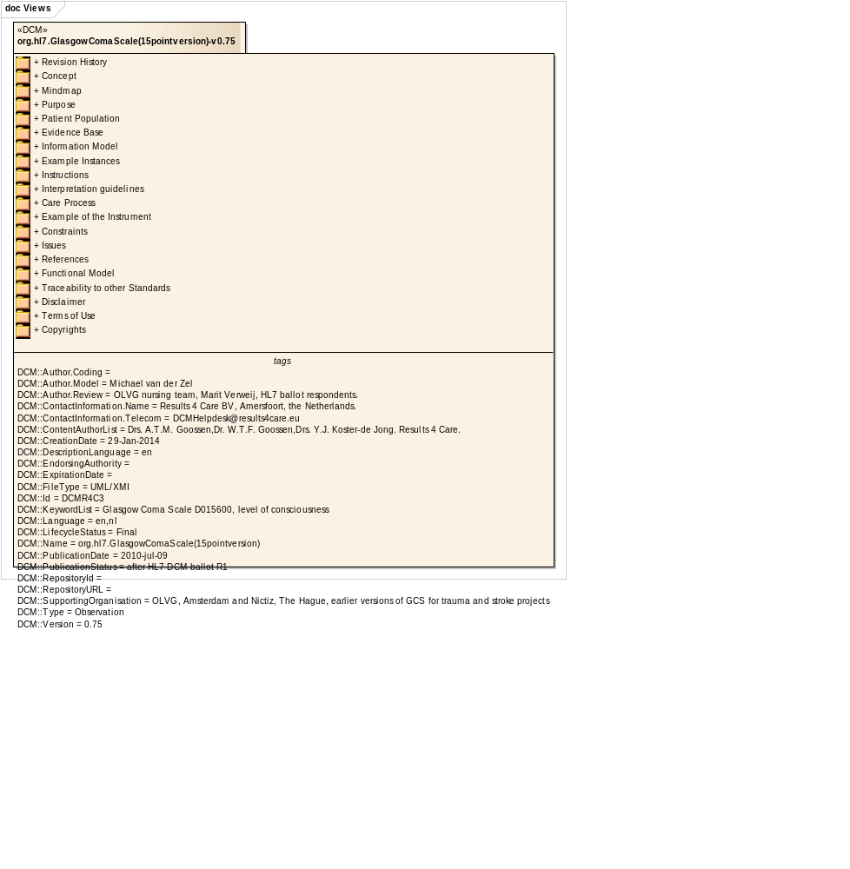

Revisie historie (Revision History)
versie 0.66: cardinaliteiten toegevoegd voor items.
versie 0.67 - 0.69 tussendoor werk met minimale wijzigingen.
Versie 0.70 omvat de input van het OLVG EVD project en alle wijzigingen die uit de HL7 DCM ballot voortkomen.
Versie 0.74 is gebaseerd op een afrondende review m.n. publicatie van Teasdale en Murray, 2000.
Versie 0.75.
In de tekst zijn de NFU aanvullingen toegevoegd. De pediatrische schaal is niet overgenomen. Daar wordt een apart DCM voor gemaakt.
Omdat het model van NFU niet direct in implementeerbare clinical statements is om te zetten is dat model niet overgenomen. Er zijn geen conceptuele en geen logische verschillen.

Disclaimer (Disclaimer)

Nictiz als opdrachtgever en Results 4 Care B.V. als uitvoerder besteden de grootst mogelijke zorg aan de betrouwbaarheid en actualiteit van de gegevens in deze DCM, Detailled Clinical Model. Onjuistheden en onvolledigheden kunnen echter voorkomen. Nictiz en Results 4 Care zijn niet aansprakelijk voor schade als gevolg van onjuistheden of onvolledigheden in de aangeboden informatie, noch voor schade die het gevolg is van problemen veroorzaakt door, of inherent aan het verspreiden van informatie via het internet, zoals storingen of onderbrekingen van of fouten of vertraging in het verstrekken van informatie of diensten door Nictiz of Results 4 Care, of door U aan Nictiz of Results 4 Care via een website van Nictiz of Results 4 Care of via e-mail, of anderszins langs elektronische weg.
Tevens aanvaarden Nictiz en Results 4 Care geen aansprakelijkheid voor eventuele schade die geleden wordt als gevolg van het gebruik van gegevens, adviezen of ideeën verstrekt door of namens Nictiz via deze DCM. Nictiz aanvaardt geen verantwoordelijkheid voor de inhoud van informatie in deze DCM waarnaar of waarvan met een hyperlink of anderszins wordt verwezen.
In geval van tegenstrijdigheden in de genoemde DCM documenten en bestanden geeft de meest recente en hoogste versie van de vermelde volgorde in de revisies (versie management) de prioriteit van de desbetreffende documenten weer.
Indien informatie die in de elektronische versie van deze DCM is opgenomen ook schriftelijk wordt verstrekt, zal in geval van tekstverschillen de schriftelijke versie bepalend zijn. Dit geldt indien de versieaanduiding en datering van beiden gelijk is. Een definitieve versie heeft prioriteit boven een conceptversie. Een gereviseerde versie heeft prioriteit boven een eerdere versie.

Gebruiksvoorwaarden (Terms of Use)
Het DCM is open source, met andere woorden vrij te gebruiken, mits in ongewijzigde vorm.
Veranderen van inhoud en coderingen wordt gezien als een inbreuk op de auteursrechten en copyrights en is schadelijk voor het gebruiksdoel: realiseren van semantische interoperabiliteit.
U kunt wel wijzigingsvoorstellen sturen aan DCMHelpdesk@results4care.eu
Revisievoorstellen zullen worden bekeken en kunnen leiden tot:
a. herziene DCM en uitwerkingen als e.e.a. wordt geaccepteerd.
b. varianten van DCM die op een lokale situatie zijn toegesneden.

Het geheel gaat uit van het uitgangspunt: een ‘common ownership’, maar een ‘special stewardship’.

Copyrights (Copyrights)
Apparently there is an institution who holds the copyrights of the GCS. However, it is not known at this stage which institution this is and how to obtain a licence for use.

--DCM::Language=nl

Er blijkt een instelling te zijn die de copyrights heeft van de Glasgow Coma Schaal, maar het is niet duidelijk op dit moment welke dat is en hoe een licentie kan worden verkregen.

